|  |  |  |
| --- | --- | --- |
| Департамент образования Ярославской области  Государственное профессиональное образовательное автономное учреждение  Ярославской области  «ЯРОСЛАВСКИЙ ПРОМЫШЛЕННО-ЭКОНОМИЧЕСКИЙ КОЛЛЕДЖ  им. Н.П. ПАСТУХОВА» | | |
| **Отчет По учебной практике**  **по профессиональному модулю ПМ.07**  **Соадминистрирование и автоматизация баз данных и серверов** | | |
| ОУП ПМ.05.09.02.07.18ИПП.2 | | |
|  | | |
|  | | |
|  | | |
|  | | |
|  | Студент  _____________ Е.А. Засухин  «____» декабрь 2019 г. |
|  | Преподаватель  _____________ Ю.В. Маянцева  «____» декабрь 2019 г. |
| 2021 | | |

**Содержание:**

**Практическая работа №1** 3

# **Практическая работа №1**

**Тема**

Создание базы данных.

**Цель работы**

По разработанной на УП.05 ERD-диаграмме реализовать базу данных и создать скрипт.

**Практическое задание**

Создание схемы базы данных

По разработанной на УП.05 ERD-диаграмме с помощью СУБД MS SQL реализуем базу данных.

Наиболее быстрым способ для создания базы данных является создание ее с помощью «Диаграмм баз данных». Для этого, при раскрытии каталога базы данных, необходимо кликнуть правой кнопкой мыши по папке «Диаграммы базы данных» и в отрывшемся меню выбрать «Создать диаграмму базы данных» (рисунок 1).

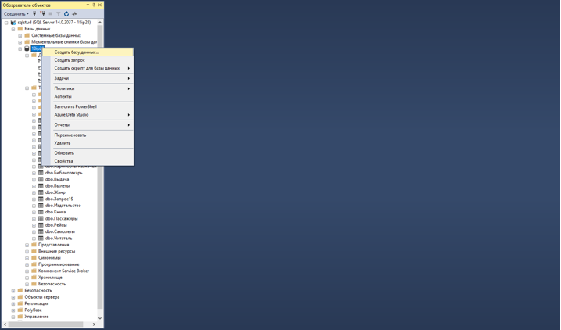

Рисунок Создание БД

Для того, чтобы создать новую таблицу, необходимо кликнуть правой кнопкой мыши по рабочей области и в открывшемся меню выбрать пункт «Создать таблицу» (Рисунок 2). В диалоговом окне задаем имя будущей таблицы. В качестве примера будем создавать базу данных для предметной области «Ресторан». Поэтому, создадим таблицу для хранения информации о клиенте (Рисунок 3).

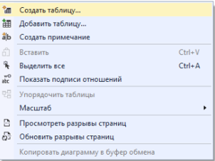

Рисунок 2 Создание таблицы

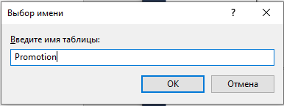

Рисунок 3 Название таблицы

Создаём новый столбец и присвойте его имя («Код»), тип данных установите «int» (рисунок 4).



Рисунок 4 Присваивание название столбцов

Далее правой кнопкой кликаем в свободное пространство с левой стороны от поля «Имя столбца». В открывшемся меню выбираем «Задать первичный ключ» (рисунок 5).

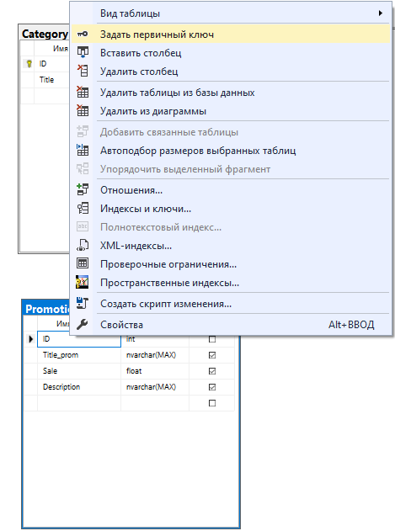

Рисунок 5 Задавание первичного ключа

Далее, добавляем остальные столбцы таблицы (рисунок 6).

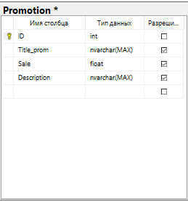

Рисунок 6 Добавление остальных столбцов

Создадим остальные таблицы и установим связи между ними (Рисунок 7)

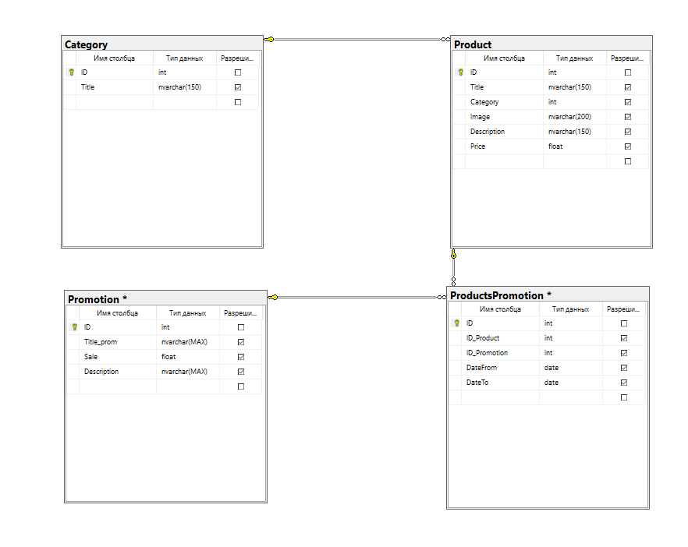

Рисунок 7 Диаграмма базы данных

Нормализация- это метод проектирования баз данных, который позволяет привести базу данных к минимальной избыточности

Требование первой нормальной формы (1NF) очень простое и оно заключается в том, чтобы таблицы соответствовали реляционной модели данных и соблюдали определённые реляционные принципы.

Чтобы база данных находилась во второй нормальной форме (2NF), необходимо чтобы ее таблицы удовлетворяли следующим требованиям:

* Таблица должна находиться в первой нормальной форме
* Таблица должна иметь ключ
* Все неключевые столбцы таблицы должны зависеть от полного ключа (в случае если он составной)

Требование третьей нормальной формы (3NF) заключается в том, чтобы в таблицах отсутствовала транзитивная зависимость.

Чтобы нормализовать базу данных до третьей нормальной формы, необходимо сделать так, чтобы в таблицах отсутствовали неключевые столбцы, которые зависят от других неключевых столбцов.

Иными словами, неключевые столбцы не должны пытаться играть роль ключа в таблице, т.е. они действительно должны быть неключевыми столбцами, такие столбцы не дают возможности получить данные из других столбцов, они дают возможность посмотреть на информацию, которая в них содержится, так как в этом их назначение.

Подведя итог, наша диаграмма базы данных соответствуем всем трем требованиям, т.е. находится в 3НФ.

Создание скриптов для баз данных:

Щелкаем правой кнопкой мыши на свою базу данных и последовательно выбираем Пункты> Задачи> Сформировать скрипт. (рисунок 8).

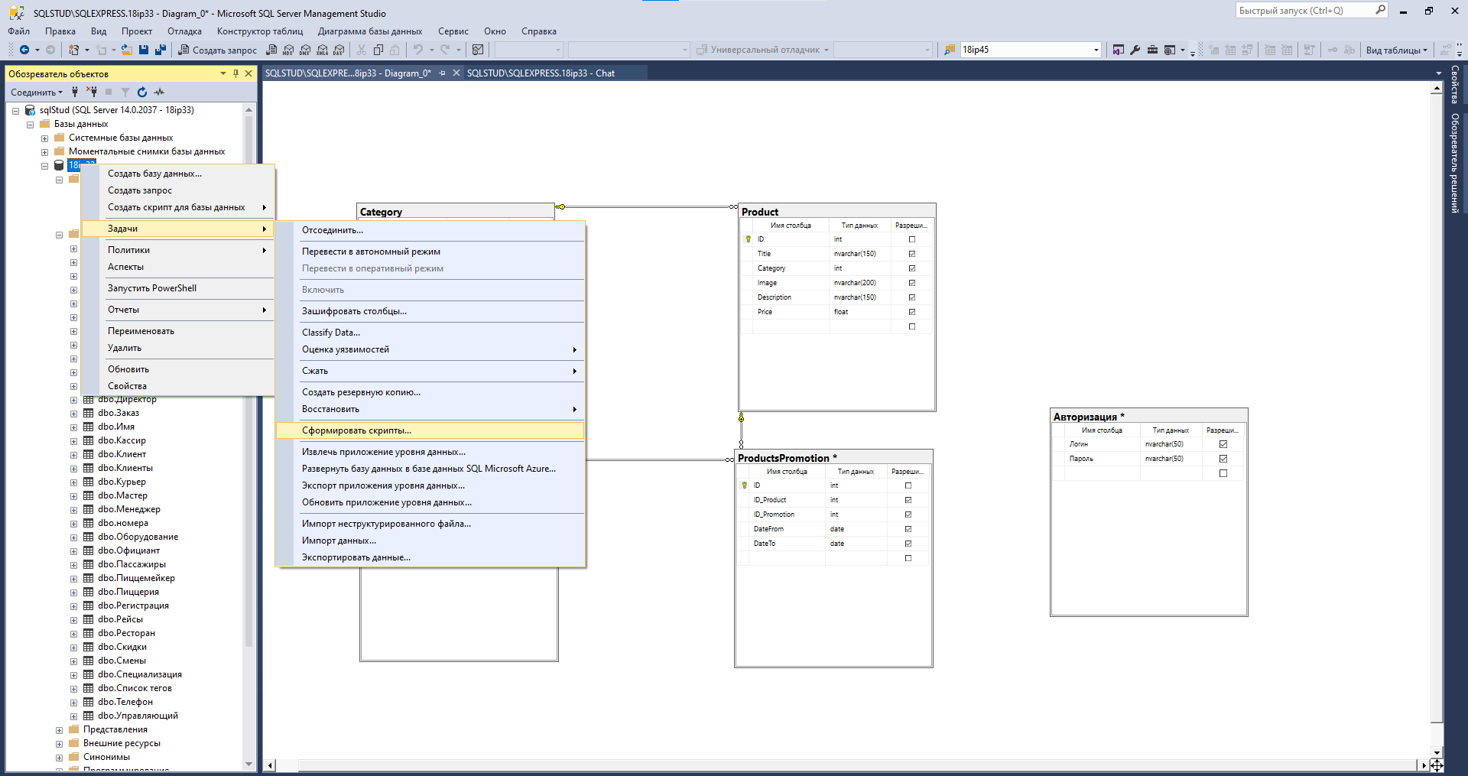

*Рисунок 8.Создание скрипта*

Откроется страница «Введение». Нажимаем кнопку «Далее», чтобы открыть страницу «Выбор объектов». Выбираем «Выбрать отдельные объекты базы данных». (рисунок 9)

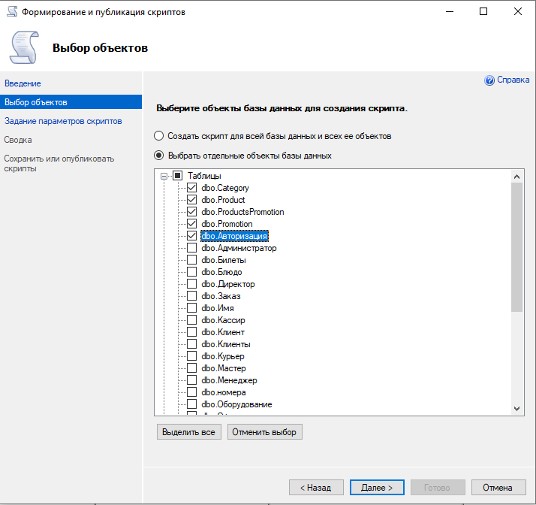

*Рисунок 9.Добавление таблиц*

Нажмите кнопку «Далее», чтобы открыть страницу «Задание параметров скриптов». (рисунок 10) 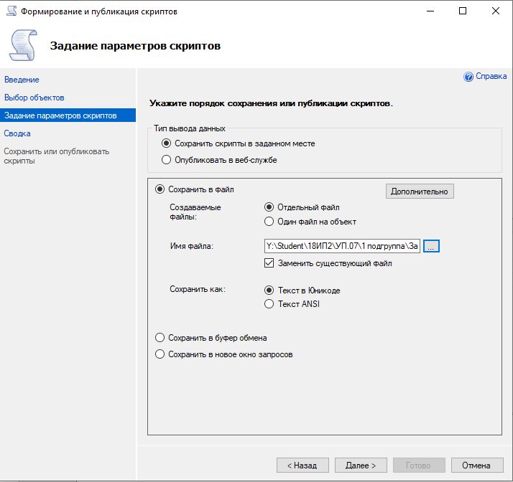

*Рисунок 10.Задание параметров скриптов*

Выберите команду «Сохранить как файл скрипта». Выбираем путь и название скрипта, затем нажимаем кнопку «Далее».

Скрипт создан (Рисунок 11)



Рисунок 11. Созданный скрипт

**Вывод**

По разработанной на УП.05 ERD-диаграмме была реализована база данных в MS SQL и создан скрипт.

**Контрольные вопросы**

1. Что такое «база данных»?

База данных - набор сведений, хранящихся некоторым упорядоченным способом. Иными словами, база данных — это хранилище данных.

1. Из каких этапов состоит проектирование базы данных?

Основные этапы проектирования баз данных:

* Концептуальное (инфологическое) проектирование;
* Логическое (даталогическое) проектирование;
* Физическое проектирование.

1. Что подразумевается под таблицей и полем в SQL?

Таблица – это совокупность связанных данных, хранящихся в структурированном виде в базе данных. Она состоит из столбцов и строк.

Поле – это компонент, представляющий структуру таблицы. Они используются для поддержки отношений между таблицами.

1. Что такое первичный ключ (Primary key)?

Первичный ключ (сокращенно РК - primary key) - столбец, значения которого во всех строках различны. Первичные ключи могут быть логическими (естественными) и суррогатными (искусственными).

1. Что такое внешний ключ (Foreign key)?

Внешний ключ — это поле (или набор полей) в одной таблице, ссылающееся на первичный ключ в другой таблице.

1. Какие связи существуют в реляционных базах данных?

Всего существует 3 типа связей:

* Один к одному;
* Один ко многим;
* Многие ко многим.

1. Что подразумевается под целостностью данных?

Целостность базы данных — соответствие имеющейся в базе данных информации её внутренней логике, структуре и всем явно заданным правилам. Каждое правило, налагающее некоторое ограничение на возможное состояние базы данных, называется ограничением целостности.

1. Что такое нормализация и каковы ее преимущества?

Нормализация – это метод проектирования базы данных, который позволяет привести базу данных к минимальной избыточности.

Нормализация нужна для:

* Устранения аномалий.
* Повышения производительности.
* Повышения удобства управления данными.